El dolmen de Katillotxu V (Mundaka, Bizkaia): un monumento megalítico decorado
Juan Carlos LÓPEZ QUINTANA
Amagoia GUENAGA LIZASU

La estación megalítica de Katillotxu se sitúa en el cordal homónimo, sobre la desembocadura de la ría de Mundaka, en la margen occidental de la cuenca de Urdaibai. Engloba un conjunto arqueológico compuesto por cinco dólmenes y dos asentamientos al aire libre de cronología Neolítico avanzado-Calcolítico.
El dolmen de Katillotxu V¹ fue descubierto el 22 de enero de 2002 por miembros de AGIRI Arkeologia Kultura Elkartea. La excavación arqueológica se llevó a cabo entre los años 2006 y 2008, dirigida por J.C. López Quintana y A. Guenaga, y financiada por el Patronato de la Reserva de la Biosfera de Urdaibai, Cátedra UNESCO y Diputación Foral de Bizkaia. La localización de testimonios de arte megalítico en Katillotxu V nos llevó a programar una excavación en extensión del monumento:
- La cámara sepulcral y su perímetro exterior se excavaron hasta alcanzar el substrato litológico, en una superficie de 12 m².
- Un corte estratigráfico frontal, de 10 m de longitud por 1 m de anchura, se practicó en el sector Oeste de la banda 4.
- El resto del monumento se excavó hasta descubrir la coraza pétrea tumular, siendo la superficie total intervenida en el dolmen de 133 m².
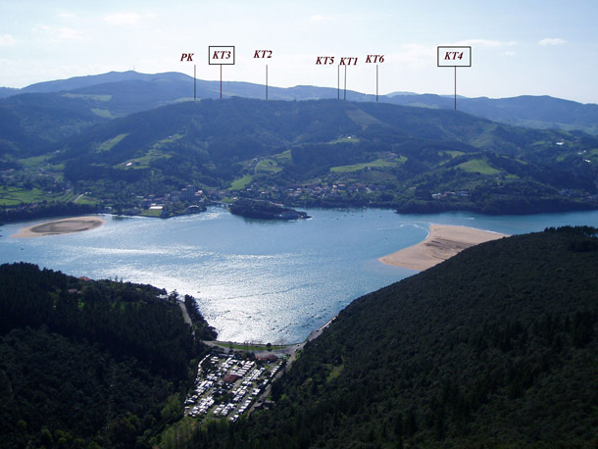
Emplazamiento del conjunto megalítico de Katillotxu (desde Atxarre), con la localización de dólmenes y asentamientos (con recuadro).
A pesar de la excavación extensiva realizada, se ha preservado el núcleo interno del monumento para investigaciones futuras. Tras los trabajos arqueológicos, la cámara sepulcral fue reconstruida y reintegradas las zonas afectadas por la excavación arqueológica, con el objeto de garantizar la conservación y estabilidad del monumento.
En el año 2009, por DECRETO 25/2009, de 3 de febrero, del Departamento de Cultura del Gobierno Vasco, el Conjunto Megalítico de Katillotxu se calificó como Bien Cultural, con la categoría de Conjunto Monumental.

Arquitectura
El monumento megalítico de Katillotxu V posee unas medidas de 12 metros de diámetro por 0,75 m de altura, con una cámara sepulcral de planta rectangular alargada, de 2,20 m de longitud por 0,80 m de anchura, y orientada al Sureste. Los bloques del sector SE (ortostatos 7-9 y 11-12) aparecen derrumbados y sellados por el núcleo terroso y coraza pétrea. Esta situación de derrumbe del sector SE se produce en el propio proceso constructivo del monumento, destacando y jerarquizando finalmente el sector occidental de la cámara, donde se concentran las estelas y ortostatos decorados de la cámara.
La arquitectura de Katillotxu V presenta marcadas diferencias con respecto al contiguo dolmen de Katillotxu I. El volumen y monumentalidad de Katillotxu V se consigue mediante la colocación de un núcleo de tierra, en el centro del cual se inserta la cámara funeraria. Finalmente, la parte más superficial del monumento se recubre con una coraza de bloques de arenisca, mostrando la imagen de un monumento de piedra, aunque conseguido con una menor inversión de trabajo. El área tumular se organiza en cinco anillos o franjas, de conservación desigual, con diferente disposición de los bloques de la coraza. Destaca, en la parte central del monumento, una franja de bloques imbricados a modo de escamas, en posición subvertical (en torno a 45º con respecto a la horizontal), delimitado en su perímetro exterior por un anillo de bloques colocados en posición vertical, a modo de peristalito. Todos los testigos conservados e identificados en la excavación se sitúan entre 5 y 5,70 metros del centro del monumento (tomado éste desde el interior de la cámara sepulcral). En ocasiones, estos testigos disponen de un calzo o estructura de bloques en ángulo.
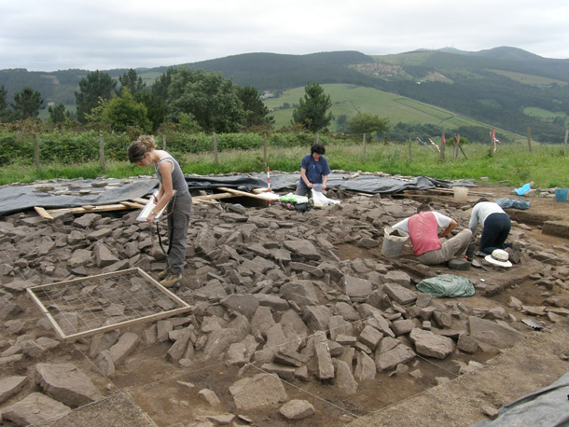
Trabajos de excavación arqueológica y muestreo sedimentológico en el monumento de Katillotxu V.

Los materiales arqueológicos
El dolmen de Katillotxu V no ha conservado restos humanos por la acidez del suelo. Y el ajuar arqueológico asociado al uso funerario del monumento se limita a una lámina de sílex, localizada en el interior de la cámara, donde no se han constatado evidencias de remociones o saqueos. Un ajuar funerario pobre, que contrasta con la riqueza gráfica y la organización simbólica del megalito.

La decoración del dolmen de Katillotxu V
La aportación más relevante de Katillotxu V ha sido el descubrimiento de un conjunto de ocho piezas decoradas, que aparecen en contexto y organizadas en dos espacios del monumento: la cámara sepulcral y el túmulo. Entre los elementos decorados al interior de la cámara sepulcral destaca el ortostato 2 o losa de cabecera, con una forma rectangular y unas medidas de 0,90 m de altura, 0,67 m de anchura máxima y 0,12 de grosor. Posee un motivo grabado principal, un arma, que se asemeja de forma explícita a la tipología de las Puntas Palmela, trabajada con técnica de piqueteado y abrasión. El arma representada y la técnica utilizada son excepcionales en el contexto peninsular.
Una evidencia sólida del carácter intacto de la cámara sepulcral es la localización, en su interior, de una estela hincada en posición vertical (estela cameral nº 1): posee una fuerte concavidad en la zona superior, donde aparece una serie de líneas incisas en bandas paralelas. Esta concavidad está delimitada por un reborde de tendencia oval, muy regular y obtenido por piqueteado fino. Prácticamente en conexión con la estela nº 1, aunque infrapuesta a ésta a nivel estratigráfico, apareció la estela cameral nº 2, al pié de la losa de cabecera, subrayando la importancia de este sector en el total del sepulcro. Porta grabados, mediante piqueteado, dos semicírculos, y, en el centro, un óvalo con una línea vertical. Por último, el ortostato 5b, situado dentro del lateral Sur de la cámara, muestra un tema concéntrico.
Dentro del túmulo, en la parte exterior del monumento, aparecen cuatro piezas antropomorfas de tamaño pequeño (entre 15 y 30 cm de longitud máxima), procedentes del área abierta del monumento, remarcando su fuerte relación tipológica con todo el conjunto de estelitas y cantos documentados en áreas abiertas de monumentos megalíticos de la Península Ibérica.
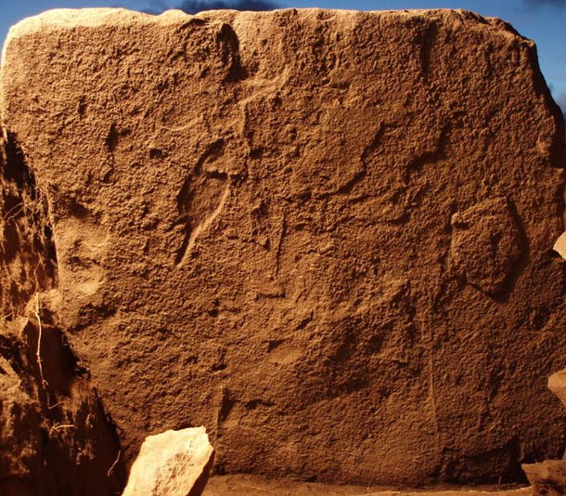
Detalle del ortostato 2 o losa de cabecera de Katillotxu V, con el grabado de la punta Palmela (en la parte centro-superior izquierda).

Secuencia funeraria de la necrópolis de Katillotxu
El cordal de Katillotxu aporta una secuencia funeraria de dos milenios, entre el IV y II Milenio a.C. La fase neolítica de Katillotxu I dispone, por el momento, de una datación procedente de la base del monumento, que la sitúa en 3640-3380 a.C. Katillotxu V se construye y clausura en época calcolítica, situando la fase de cierre en 3000-2880 a.C. Complementariamente, Katillotxu I siguió en uso durante las fases iniciales del Calcolítico, a juzgar por la presencia puntual de alguna punta foliácea. Por último, en una fase avanzada de la Edad del Bronce (1450-1300 a.C.), el dolmen de Katillotxu I fue reutilizado, excavando una fosa en el interior de la cámara, en cuyo relleno se recuperan diversos fragmentos de un recipiente cerámico liso y restos de madera carbonizada.
Dos milenios de secuencia sepulcral con una importante limitación a la hora de explicar los rituales funerarios practicados: la ausencia de restos humanos. No obstante, el registro arqueológico conservado permite atisbar una evolución de los ritos sepulcrales durante esos dos milenios de secuencia. Una primera fase queda reflejada en Katillotxu I, tumba colectiva esencialmente neolítica cuyo ajuar apunta a un uso funerario prolongado. A este sepulcro le sucede en el Calcolítico un monumento de vida corta, ciertamente singular, parco en cuanto al contenido arqueológico, pero con una importante organización simbólica. Y, tras un hiato temporal, en la Edad del Bronce Katillotxu I es reutilizado mediante la excavación de una potente fosa en el interior de la cámara, posiblemente como contenedor funerario.
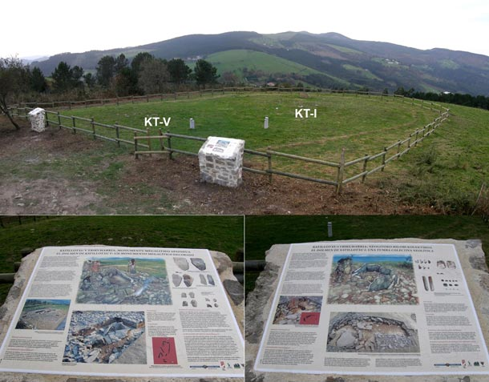
Panorámica del Conjunto Monumental de Katillotxu, una vez finalizado el proyecto de puesta en valor y difusión (2009).

El entorno paisajístico de Katillotxu en el IV y III Milenio a.C
El registro polínico de los dólmenes de Katillotxu I y Katillotxu V muestra un paisaje abierto con una importante representación de los brezos. La cubierta arbórea está formada principalmente por un bosque caducifolio mixto de roble, avellano y haya. La presencia de juncáceas, ranunculáceas y liliáceas refiere un humedal en el entorno, que acaso corresponda a un área encharcada que actualmente se conserva en la parte baja de la ladera occidental de Katillotxu.
Equipo investigador en Katillotxu V (2006-2010): J.C. LÓPEZ QUINTANA; A. GUENAGA; P. BUENO; R. de BALBÍN; M. RUIZ ALONSO; L. ZAPATA; M.J. IRIARTE; P. ARESO; A. URIZ; E. IRIARTE; M. MONGE-GANUZAS; I. YUSTA; J.M. EDESO FITO; E. ALONSO GONDRA.

1¿Qué es un dolmen? Los dólmenes son los primeros testimonios de arquitectura monumental, utilizados como sepulcros colectivos. Un dolmen consta de una cámara funeraria, normalmente de planta rectangular o poligonal, definida por una serie de lajas dispuestas verticalmente y cubierta por una losa horizontal. La cámara sepulcral está protegida por un túmulo de piedra y/o tierra, que proporciona una mayor monumentalidad al sepulcro. Los dólmenes suelen estar situados en lugares destacados, para poder ser vistos desde lejos, como símbolo de una comunidad de muertos, y como indicador del territorio controlado por los vivos.

